**关于开展四川轻化工大学2020-2021学年“寒假招生宣传”**

**社会实践专题活动的通知**

各同学：

为进一步加深各地高中生及家长对学校的了解，扩大我校在社会上的知名度和影响力，提高我校生源质量，同时锻炼在校学生的社会实践能力，弘扬志愿者精神，学校招生就业处、校团委决定继续开展 “寒假招生宣传”社会实践专题活动。现将有关事项通知如下：

**一、举办单位**

招生就业处、校团委

**二、活动时间**

2020-2021学年寒假

**三、活动主题及参与对象**

主题：优秀学子母校行

对象：全体在校学生

**四、活动形式**

面向全体在校学生招募志愿者，以各意向宣传高中（地域）为目标，寒假期间回到高中母校或生源地，通过拜访高中母校班主任、授课老师、与学弟学妹交流，在征得高中母校同意后通过宣讲会、咨询会、座谈交流会、媒体报道、发放招生宣传资料、高考备考、志愿填报指导、求学心得分享等形式参与社会实践活动。

**五、报名**

1、基本要求：关注学校发展，了解学校概况，有吃苦和奉献精神、热心志愿实践活动；有较强的责任心、组织能力和宣讲能力(语言表达能力)；有较强的安全意识，遵纪守法，身体健康。

2、报名方式：

⑴四川轻化工大学全体在校生可以进行个人宣传或自由组队（原则上是同一所高中毕业或同一生源地毕业学生可自由组队），自由组队各团队请选出自己队伍的队长，确定队伍名（组队可以跨学院，跨校区）。

⑵暂时没找到高中校友的同学请先按照个人宣传报名，活动报名时间截止之前若找到自己高中校友，可申请组队。

报名时间：

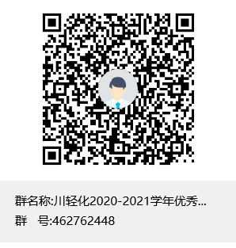2020年12月15日前扫描下方二维码，进行报名信息填写收集，并进入活动QQ群：462762448进一步了解相关安排。

4、选拔考核

所有人员均须参加招生就业处、校团委组织的业务培训并经考核通过，签订四川轻化工大学2020-2021学年“寒假招生宣传”社会实践专题活动安全承诺书（见附件1）后方可开展活动。具体培训时间、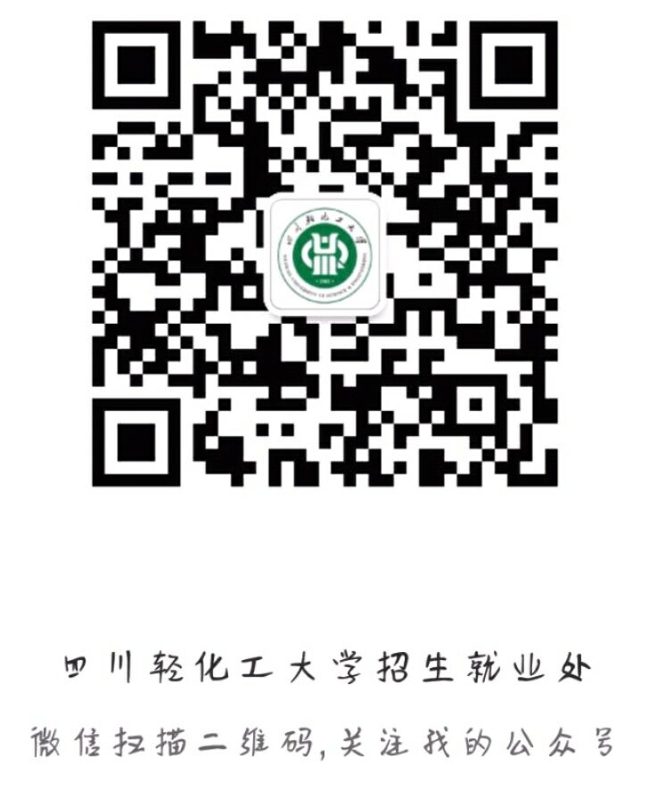地点将会在微信公众号：四川轻化工大学招生就业处与本次实践活动QQ群：462762448通知。

**六、评优**

1、评分标准(满分为100分+20分)

四川轻化工大学2020-2021学年“寒假招生宣传”社会实践专题活动评选评分表（见附件2）：活动开展 (80分），包含活动方案、活动开展、资料收集、活动总结等；综合考评(20分），由相关部门和学院组成测评组，测评组根据活动效果进行综合考评给出得分；特色加分（20分）,包含媒体报道、数据统计、名人活动等。

2、评选流程

提交四川轻化工大学2020-2021学年“寒假招生宣传”社会实践专题活动评选评分表（附件2）、四川轻化工大学2020-2021学年“寒假招生宣传”社会实践专题活动信息反馈表（附件3）以及相应的支撑材料。

提交四川轻化工大学2020-2021学年“寒假招生宣传”社会实践专题活动信息反馈表（见附件2，活动过程中各宣传队伍可根据附件2对自己队伍进行自测，初步估计自己队伍分数，最终测评结果会根据上交的相应支撑材料进行测评。）

2021年3月8日前参与活动同学提交电子档材料交至招生就业处招生就业服务中心招生部，具体提交支撑材料时间与方式请关注活动QQ群内通知，活动QQ群：462762448

2021年3月15日前，学校综合测评组对“活动开展”、“特色加分”等部分自评分进行复核，对“综合考评”部分进行评分。

3、评奖表彰

依据实践完成情况评选出四川轻化工大学2020-2021学年“寒假招生宣传”社会实践专题活动 “优秀实践团队”、 “优秀实践个人”奖项，并给予相应奖励。获奖比例不超过所有参与同学的20%，其余同学出具志愿参与活动证明。

**七、联系方式**

招生就业处：刘红老师， 0813-5505999

校团委： 钟旭珂老师，0813-5505829

招生就业处  校团委

2020年11月20日

附件1：四川轻化工大学2020-2021学年“寒假招生宣传”社会实践专题活动安全承诺书

附件2：四川轻化工大学2020-2021学年“寒假招生宣传”社会实践专题活动评选评分表

附件3：四川轻化工大学2020-2021学年“寒假招生宣传”社会实践专题活动信息反馈表

**附件1**

**四川轻化工大学2020-2021学年“寒假招生宣传”社会实践专题活动安全承诺书**

我自愿参加2020-2021学年“寒假招生宣传”社会实践专题活动，自觉遵守国家法律法规和学校纪律，严格遵守以下条例：

1、热爱党，热爱祖国，热爱人民，遵纪守法，不做任何与法律法规和大学生行为规范相抵触的行为。

2、认真践行社会主义核心价值观，全心全意为人民服务。

3、坚持安全第一的原则，保持高度的警惕性，保证手机处于开机状态，保管好随身携带的财物，不招惹是非，不下水游泳，不乱吃食物，出现意外第一时间向学院负责老师报告或报警。

4、具有强烈的集体荣誉感，服从统一指挥，从大局出发，为整体利益考虑，不做任何有损学院声誉的事。

5、活动期间和人交流态度诚恳，认真听取，充分发挥专业特长，通过各种途径克服各种困难，做事善始善终。

6、本人的心理、身体健康，完全能够适应本次活动，参加活动前征得了家长同意，回家返校及时告诉家长和学院负责老师。

7、因本人过错、不可抗力、意外事件导致的自身人身伤害由本人承担；本人实施的违法行为或违反学校及组委会各项规定所造成的损失和引起的法律责任由本人承担；由于本人的过错造成的第三方的人身伤害或经济损失由本人承担。

本人已详细阅读并认可承诺书，对整体内容和各项规定均无异议。此承诺书一式两份，一份学院保存，一份学生本人保存。学校保留对本条例的最终解释权。

**家庭联系电话：**

**本人确认签名：（按手印）**

**年 月 日**

**附件2**

**四川轻化工大学2020-2021学年“寒假招生宣传”社会实践专题活动评选评分表**

|  |  |  |  |  |  |  |  |  |  |  |  |
| --- | --- | --- | --- | --- | --- | --- | --- | --- | --- | --- | --- |
| **指标**  **项目** | **一级指标** | **二级指标** | | | **评分标准** | | | | | | **得分** |
| **序号** | **指标项** | | **5** | **4** | **3** | | **2** | **0** |
| **活动开展（80分）** | **活动方案** | **1** | 实践活动策划方案完成情况（10分） | | 优10 | 良8 | 中6 | | 合格4 | 不合格0 |  |
| **活动开展** | **2** | 是否在校园内设立固定点宣传（4分） | |  | 是 |  | |  | 否 |  |
| **3** | 召开宣讲会场次（5分） | | >3 | 3 | 2 | | 1 | 0 |  |
| **4** | 分发招生宣传材料份数（5分） | | >15 | 15～11 | 10～6 | | 5～1 | 0 |  |
| **5** | 是否在宣讲中播放学校宣传视频（3分） | |  |  | 是 | |  | 否 |  |
| **6** | 宣讲会到场学生数量（5分） | | >100 | 100～51 | 50～21 | | 20～1 | 0 |  |
| **7** | 宣讲中是否与在校生互动（4分） | |  | 是 |  | |  | 否 |  |
| **8** | 宣讲会是否有领导或教师参加（4分） | |  | 是 |  | |  | 否 |  |
| **9** | 宣讲会过程中是否有分发材料外的加强宣传（4分） | |  | 是 |  | |  | 否 |  |
| **10** | 实践中是否统计拟报考我校毕业生数量（3分） | |  |  | 是 | |  | 否 |  |
| **11** | 是否为拟报考我校学生详细介绍我校情况（5分） | | 是 |  |  | |  | 否 |  |
| **资料收集** | **12** | 高中母校是否协助填写实践反馈表（3分） | |  |  | 是 | |  | 否 |  |
| **13** | 高中母校对实践方法及效果的评价（5分） | | 优 | 良 | 中 | | 合格 | 不合格 |  |
| **14** | 高中母校是否对我校提出建设性意见（4分） | |  | 是 |  | |  | 否 |  |
| **15** | 是否统计高中母校去年毕业生数量（3分） | |  |  | 是 | |  | 否 |  |
| **16** | 是否统计高中母校毕业生本科上线率（3分） | |  |  | 是 | |  | 否 |  |
| **活动总结** | **17** | 实践活动总结完成情况（10） | | 优10 | 良8 | 中6 | | 合格4 | 不合格0 |  |
| **综合考评（20分）** | **综合考评** | **19** | 综合考评（20分） | | 由相关部门和学院组成测评组，测评组根据活动效果进行综合考评给出得分。 | | | | | |  |
| **特色加分（20分）** | **媒体报道** | **20** | 实践过程中是否主动联系社会媒体、关注实践活动并进行报道的社会媒体数量（5分） | | ≥2 | 1 |  | |  | 否 |  |
| **数据统计** | **21** | 相关数据的统计分析报告（5分） | | 优 | 良 | 中 | | 合格 | 不合格 |  |
| **名人活动** | **22** | 是否有领导或知名人士参与活动如题词、讲话等（5分） | | 是 |  |  | |  | 否 |  |
| **其它活动** | **23** | 其它特色活动（5分） | | 视情况评分 | | | | | |  |
| 本评分表满分为100分+20分，相应指标得分请提供支撑材料，累加得出最终得分。 | | | | | | | | | 最终得分： | | |
| 个人（或团队）名称： | | | | 个人（或队长）姓名： | | | | 审核人： | | | |

**附件3**

**四川轻化工大学2020-2021学年“寒假招生宣传”社会实践专题活动信息反馈表**

|  |  |  |  |
| --- | --- | --- | --- |
| 团队成员 |  | | |
| 活动时间 |  | 高中母校所在省市、学校全称 |  |
| 校方联系人 |  | 联系电话 |  |
| 活动对接人 |  | 职务、联系电话 |  |
| 活动总结 | 可另附页 |  |  |